**质点动力学（1）**

选择：1．D 2.A 3.B 填空:1. 18 m/s，15.75m 2. 2N,1N

3., 

判断：1. × 2. × 3. ×

计算1

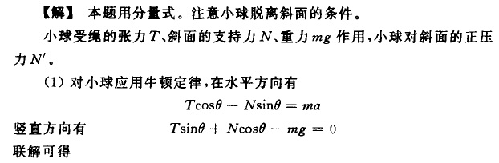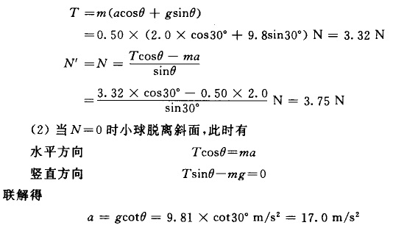

2.解:质点做一维运动，由图可知,质点所受力的表达式为： N，由牛顿第二定律，质点加速度为： m/s2

（1）当时，由，左右同时积分：，得前两秒速度表达式为：



，左右同时积分：，得前两秒位置坐标为：



将t=2s带入以上两式得2s时质点速度为10m/s,坐标为20/3=6.67m。

（2）时，由加速度与速度关系，得速度表达式为：



由坐标与速度关系，，得位置坐标表达式：



将t=3s带入以上两式得3s时质点速度为15m/s,坐标为20m。

**质点动力学（2）**

选择1.D 2.B 3.A

填空 1. 3.2×104Ns，4×105N 2. 4 m/s 3. ，西偏南45°

判断：1.× 2. × 3. √

计算：1.解：取子弹和物块为研究系统，子弹速度方向为正方向，穿透后物块速度为*V*，由于子弹穿过物块时间极短，系统动量守恒，有：





2．解：（1）质点做一维运动，由冲量定义：



*t* = 2 s，带入得：*I*=68 Ns。

（2）由上式，可得：，解之得：



（3）由上题可知*t*=6.86 s时，外力冲量为300 Ns，有动量定理：



**质点动力学（3）**

选择1.B 2.B 3.D 填空 1. -22.5J，-22.5J 2. *mgl*/50 3. 100

判断：1.× 2.× 3. √ 4. ×

计算

1解：（1）子弹射入木块过程中动量守恒：



二者以共同速度在水平面运动个，由动能定理：



（2）由动能定理：



（3）由动能定理：



（4）二者大小不相等，因为二者有相对运动，位移不相等，部分能量转化成热能。

2.解：此过程可分解为3个小过程分别为：从泥球下落到与板接触前，此过程机械能守恒；泥球与板撞击到与板具有共同速度，此过程时间极短，动量守恒；泥球和板随弹簧下落至最低位置，机械能守恒。

泥球下落过程，由机械能守恒：

撞击过程，由动量守恒：

碰前弹簧压缩量：，取碰前木板处为重力势能零点，在泥球和木板随弹簧下降过程中，设向下最大位移为*l*，由机械能守恒：



即：（取“-”不合题意）